Тема № 12. Сера и её соединения

1.Сера, водородные соединения серы.
- 2.Кислородные соединения серы.

1.Сера, водородные соединения серы

Атом серы имеет 6 валентных электронов (3s², 3p⁴). Поскольку сера относится к р элементам III периода для неё валентными являются и 3d орбитали, максимальное координационное число серы равно 6. Наиболее устойчиво sp³-гибридное состояние.
Сера – типичный неметаллический элемент. По электроотрицательности (ОЭО = 2,5). Она уступает только галогенам, кислороду и азоту. В соединениях сера проявляет степень окисления –2, 0, +2, +4, +6. Для серы характерны низшая и высшая степень окисления. Сера обладает способностью образовывать устойчивые гомоцепи, имеющие зигзагообразную форму.
В обычных условиях устойчивая ромбическая и моноклинная модификация серы. Их кристаллы отличаются взаимной ориентацией кольцевых молекул S₈.
В воде сера растворяется очень плохо; лучше модификация её растворяется в сероуглероде.
Сера – достаточно активный металл, при умеренном нагревании она окисляет многие простые вещества и сама довольно легко окисляется кислородом и галогенами.
Водородные соединения серы отвечают молекуле сульфида водорода (Н₂S), она полярна и способно образовывать водородные связи; в обычных условиях это газ, в водном растворе это слабая кислота (К₁ = 10⁻⁷). Сероводород и сульфиды – сильные восстановители. В зависимости от условий продуктами окисления сульфидов могут быть S, SO₂, H₂SO₄.

- 2.Кислородные соединения серы
Степень окисления +4, у серы проявляется в диоксиде SO₂. Диоксид серы растворяется в воде и водный раствор называется сернистой кислотой. сульфид ион SO₃²⁻ имеет неподелённую пару электронов и поэтому является активным донором и легко переходит в тетраэдрические ионы HSO₃⁻, SO₄²⁻. Сульфиты в растворах обладают восстановительными свойствами, а с сероводородом проявляют окислительные свойства. Сульфиты – соли способны к диспропорционированию.
Степень окисления серы +6 проявляется в оксиде SO₃, в серной кислоте. Соединения обладают окислительными свойствами. Сильнейшим окислителем является концентрированная серная кислота.

Опыт № 1. Получение модификаций серы и исследование их свойств
Приведите в рабочем журнале схему р – Т фазовой диаграммы серы. Укажите области существования разных модификаций серы. Выпишите температуры и давления трехфазных нонвариантных равновесий.
Ромбическая сера. В сухую пробирку налейте 4 – 5 мл хлороформа (в вытяжном шкафу) и небольшими порциями, встряхивая содержимое пробирки, внесите порошок серы до образования насыщенного раствора. Полученный раствор профильтруйте в фарфоровую чашку, закройте ее стеклом и оставьте в вытяжном шкафу для медленного испарения. Каплю раствора поместите на предметное стекло, закройте покровным стеклом и наблюдайте за ростом кристаллов. Кристаллы зарисуйте.
Моноклинная сера
1. Заполните небольшой фарфоровый тигель серой и медленно расплавьте ее. Расплав должен занимать не менее половины тигля. Охладите тигель, следя за образованием кристаллической корочки. Когда кристаллы почти сомкнутся в центре, быстро вылейте не успевшую застыть серу в стакан с водой. Рассмотрите в микроскоп и зарисуйте образовавшиеся в тигле кристаллы.
Два — три полученных кристалла растворите в хлороформе на часовом стекле и после удаления растворителя рассмотрите форму вновь образовавшихся кристаллов.
2. Поместите в пробирку 0,5 г серы и прилейте 5 мл концентрированной серной кислоты. Пробирку с содержимым нагрейте пламенем горелки до плавления серы, затем охладите до комнатной температуры. Слейте кислоту. Образовавшийся шарик серы промойте водой и просушите на фильтровальной бумаге, расколите на две половинки и рассмотрите скол под микроскопом. Зарисуйте форму кристаллов.
Изменение серы при нагревании. Наполните ~1/5 пробирки серой и, держа пробирку в руке при помощи зажима, осторожно обогревайте ее в пламени горелки. Наблюдайте плавление и последующие изменения цвета и вязкости серы.
Получение пластической серы. Нагрейте в пробирке серу до кипения и вылейте расплав тонкой струёй в кристаллизатор с холодной водой. Полученную массу выньте из воды и высушите между листами фильтровальной бумаги. Испытайте тягучесть серы и ее растворимость в хлороформе. Часть полученной массы сохраните до следующего занятия и снова изучите ее свойства.
В каких условиях возможно образование ромбической или моноклинной серы? Какое строение молекул отвечает полученным модификациям серы? Является ли пластическая сера полиморфной модификацией серы? Чем объясняются изменения цвета и вязкости при нагревании серы? В чем причина склонности серы к катенации?

Опыт № 2. Сероводород
(Сероводород ядовит! Все опыты с сероводородом следует проводить в вытяжном шкафу. Продукты реакции, содержащие сероводород, ни в коем случае нельзя выливать в раковину. Посуду с сероводородными остатками не допускается выносить из вытяжного шкафа! Для нейтрализации сероводорода рекомендуется использовать кальцинированную соду – карбонат натрия.)
Поместите в пробирку 1 (рисунок 16) 1 – 2 г сульфида железа и прилейте 5 – 8 мл 20%-ного раствора соляной кислоты. Закройте пробирку пробкой с оттянутой газоотводной трубкой 2.
1. Подожгите выделяющийся сероводород на выходе из трубки 2 (осторожно! Смесь сероводорода с воздухом взрывоопасна) и, держа над пламенем смоченную водой маленькую полоску индикаторной бумаги, пронаблюдайте за изменением ее окраски.
2. Внесите в пламя сероводорода холодную крышку от тигля. Что появляется на ее поверхности? Погасите пламя и замените оттянутую трубку 2 на изогнутую 3 (рисунок 16 б).

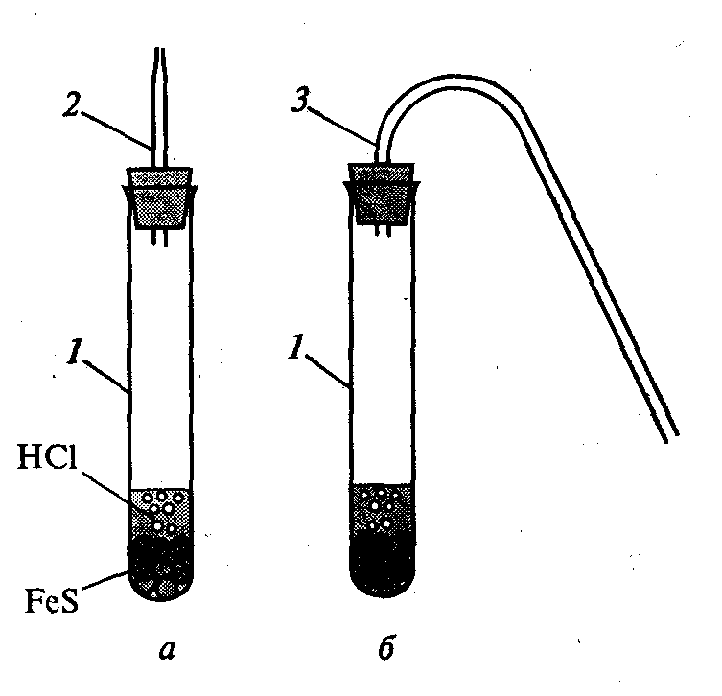
Рисунок 16. Пробирки для получения сероводорода: а) с оттянутой газоотводной трубкой; б) с изогнутой;
1 - пробирка; 2, 3 - газоотводные трубки.
3. Смочите небольшие полоски фильтровальной бумаги четырьмя-шестью каплями: бромной, йодной воды и подкисленных растворов перманганата и дихромата калия и подействуйте на них выделяющимся из трубки 3 сероводородом. Что происходит?
Напишите уравнения реакций.
На какие свойства сероводорода указывают проделанные опыты?
4. Смочите полоску универсальной индикаторной бумаги водой и подействуйте на нее током сероводорода. Что наблюдаете?
Ознакомьтесь с константами диссоциации сероводородной кислоты.
5. Смочите полоски фильтровальной бумаги растворами солей железа (II), марганца (II), цинка, кадмия, свинца, сурьмы и меди и подействуйте поочередно на них сероводородом из пробирки. Что наблюдаете? Отметьте окраску образующихся сульфидов. Напишите уравнения реакций.
6. Пропустите ток сероводорода через концентрированный раствор серной кислоты в пробирке. Что наблюдаете? Напишите уравнение реакции.

Опыт № 3. Сульфиды металлов
(Опыты по получению и исследованию свойств сульфидов выполняйте только в вытяжном шкафу!)

Получение сульфидов металлов из простых веществ
Сульфид меди. Заполните пробирку на ~1/10 серой и нагрейте ее в пламени горелки, пока пары серы не заполнят всю пробирку. Небольшую полоску медной фольги ~0,1 г, держа щипцами, накалите в пламени горелки докрасна и быстро внесите в пары серы. Что происходит? Испытайте отношение сульфида меди к действию воды и 3%-ного раствора соляной кислоты.
Сульфид алюминия. Смешайте ~1,0 г порошкообразного алюминия со стехиометрическим количеством тонко растертой в ступке серы. Высыпьте смесь горкой на железную пластину. Вставьте в середину горки магниевую ленту и подожгите ее горящей лучинкой в вытяжном шкафу (не наклоняйтесь над смесью!) при опущенных створках шкафа. Небольшое количество сульфида алюминия внесите в пробирку с горячей водой. Что происходит?
Сульфид железа. Приготовьте 1,0 г смеси порошкообразных серы и восстановленного железа, взятых в стехиометрическом соотношении, перенесите смесь в пробирку и, укрепив ее в лапке штатива, сильно нагрейте газовой горелкой дно пробирки до начала взаимодействия. Как только начнется реакция, уберите нагрев. Что наблюдаете? Какой состав может иметь сульфид железа? Испытайте отношение сульфида железа к действию воды и 3%-ного раствора соляной кислоты.
Сульфид цинка. Приготовьте 5,0 г смеси стехиометрических количеств порошкообразных цинка и серы, поместите смесь на металлическую пластинку и нагрейте на газовой горелке. Что происходит? Испытайте отношение сульфида цинка к действию воды и 3%-ного раствора соляной кислоты.
Напишите уравнения реакций получения сульфидов металлов из простых веществ, а также реакции взаимодействия полученных сульфидов с водой и соляной кислотой.

Осаждение сульфидов металлов сульфидом аммония
В ряд пробирок налейте по 1 – 2 мл растворов солей железа (II), железа (III), марганца (II), цинка, кадмия, свинца, сурьмы и меди. В каждую из пробирок прибавьте по 1 – 2 мл раствора сульфида аммония. Отметьте цвет образующихся осадков. Испытайте действие 3%-ного раствора соляной кислоты на полученные осадки, взяв небольшие их количества. Напишите уравнения реакций.
Выпишите значения произведения растворимости сульфидов этих металлов. Объясните, используя понятие “произведение растворимости”, процесс осаждения и растворения сульфидов в этих условиях. Сульфиды каких металлов не растворяются в соляной кислоте? В чем они растворимы?

Осаждение сульфидов металлов сероводородом
Испытайте действие сероводорода на растворы тех же солей, что и в предыдущем опыте, используя для этого сероводородную воду или пропуская сероводород из пробирки с изогнутой трубкой (см. рисунок, 16 б) или пробирки Вюрца (рисунок 17).
- Объясните, почему осадки выпадают не из всех растворов. Сульфиды каких металлов не могут быть получены осаждением сероводородом из водных растворов?
2. Классифицируйте исследованные сульфиды металлов по их растворимости в воде и кислотах.
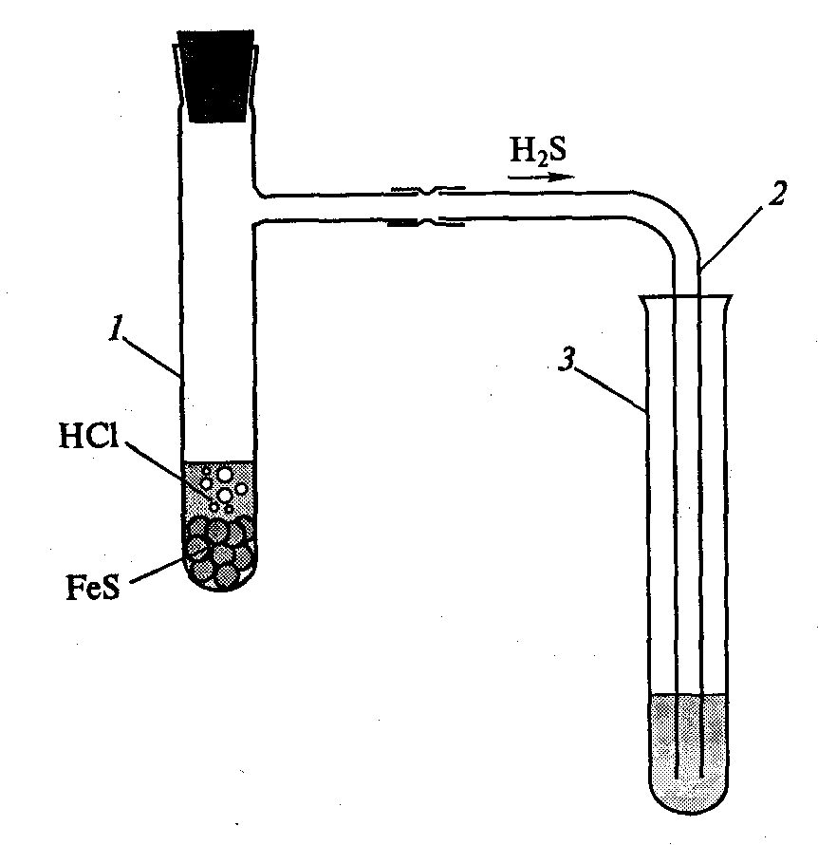
Рисунок 17. Прибор для осаждения сульфидов металлов сероводородом:
1 – пробирка Вюрца; 2 – газоотводная трубка; 3 – пробирка с исследуемым раствором.

Осаждение сульфидов металлов действием на растворы другими серосодержащими реагентами
Взаимодействие растворов солей металлов с тиосульфатом натрия. Налейте в пробирку 2 мл 1 М раствора тиосульфата натрия и добавьте 3 мл 1 М раствора нитрата меди. Что наблюдаете? Осторожно нагрейте пробирку в пламени горелки. Как изменяется цвет осадка? Повторите опыт с хлоридом цинка и нитратом свинца. Напишите уравнения реакций.
Взаимодействие растворов солей металлов с тиомочевиной. Поместите в пробирку 3 мл 1 М раствора нитрата свинца и добавьте к нему избыток 8 М раствора едкого натра. (Осторожно! Наденьте защитные очки!) Затем внесите 1 мл 1,5 М раствора тиомочевины, перемешайте содержимое пробирки и нагрейте до 50 °С на водяной бане. Что наблюдаете? Напишите уравнения реакций.

Свойства сульфидов, растворимых в воде
1. Испытайте действие раствора сульфида натрия на универсальную индикаторную бумагу. Что наблюдаете?
Как объяснить изменение окраски индикатора?
2. Налейте в пробирку 2 мл раствора сульфида натрия и пропустите ток оксида углерода (IV). Для определения состава выделяющегося газа используйте узкие полоски фильтровальной бумаги (см. рисунок 10), смоченные растворами подкисленного перманганата калия и раствором ацетата свинца. Что наблюдаете? Напишите уравнения реакций.
1. Что произойдет с сульфидом натрия, если его оставить в открытой банке на воздухе?
2. Объясните процессы в растворе едкого натра при пропускании через него сероводорода.

Опыт № 4. Оксид cepы (IV)
(Опыты с оксидом серы (IV) проводите в вытяжном шкафу!)
Реакции образования оксида серы (IV)
1. Подожгите в ложечке для сжигания крупинку серы. Что образуется при горении серы на воздухе?
2. Положите в пробирку несколько кристаллов сульфита натрия и добавьте 2 – 3 капли концентрированной серной кислоты. Какой газ выделяется?
3. Поместите в пробирку немного (не более 0,1 г) медных стружек или фольги и прилейте 1 – 2 мл концентрированной серной кислоты. Нагрейте пробирку в пламени горелки. Что наблюдаете? Какой газ выделяется?
Испытайте действие выделяющегося газа в пп. 1, 2 на полоску фильтровальной бумаги, смоченной подкисленным раствором перманганата калия. Что наблюдаете? Напишите уравнения реакций.

Получение оксида ceры (IV).
Получение оксида серы (IV) действием концентрированной серной кислоты на медь с последующим сжижением. Соберите прибор (рисунок 18). В промывалку 3 налейте концентрированную серную кислоту, на выходе из U-образной трубки-приемника 4 установите трубку 5 с хлоридом кальция, U-образную трубку поместите в баню 6 с охлаждающей смесью хлорида натрия со льдом, температура которой должна быть ниже -10 °С, и выдержите ее в бане 6 10 – 15 мин до начала нагревания колбы 7.
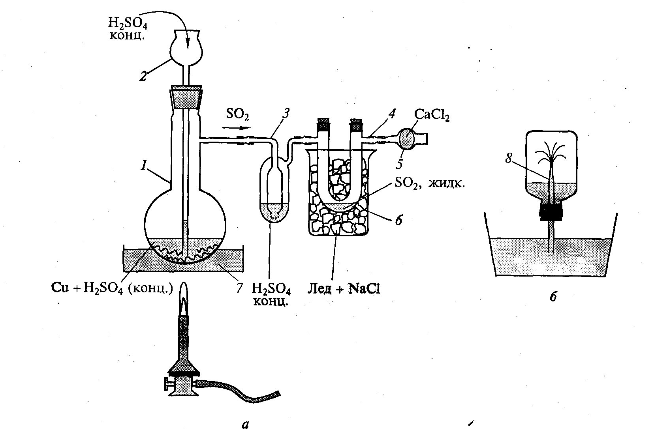
Рисунок 18. Прибор для получения сернистого газа действием концентрированной серной кислоты на медь и его сжижения (а), демонстрация опыта «фонтанчик» (б):1 – колба Вюрца; 2 – воронка; 3 – промывалка с серной кислотой; 4 - U-образная трубка-приемник; 5 – хлоркальциевая трубка; 6 – баня с охлаждающей смесью; 7 – песчаная баня; 8 – толстостенная склянка
В колбу Вюрца 1 поместите 3 – 5 г медных стружек и прилейте через воронку 2 20 – 30 мл концентрированной серной кислоты. Сильно нагрейте реакционную колбу на песчаной бане 7 до начала интенсивного выделения газа, затем отставьте горелку. Следите за температурой охлаждающей смеси. Что собирается в U-образной трубке? Напишите уравнение реакции.
Содержимое колбы Вюрца по завершении опыта перенесите в плоскодонную колбу и используйте в опыте по выделению сульфата меди.
Получение оксида серы (IV) действием концентрированной серной кислоты на сульфит натрия. Исходным веществом для получения оксида серы (IV) могут служить соли сернистой кислоты, например сульфит натрия. Для получения оксида серы (IV) таким способом соберите в вытяжном шкафу прибор (рисунок 19). В колбу Вюрца 1 поместите 25 – 30 г сульфита натрия и смочите 5 мл воды.

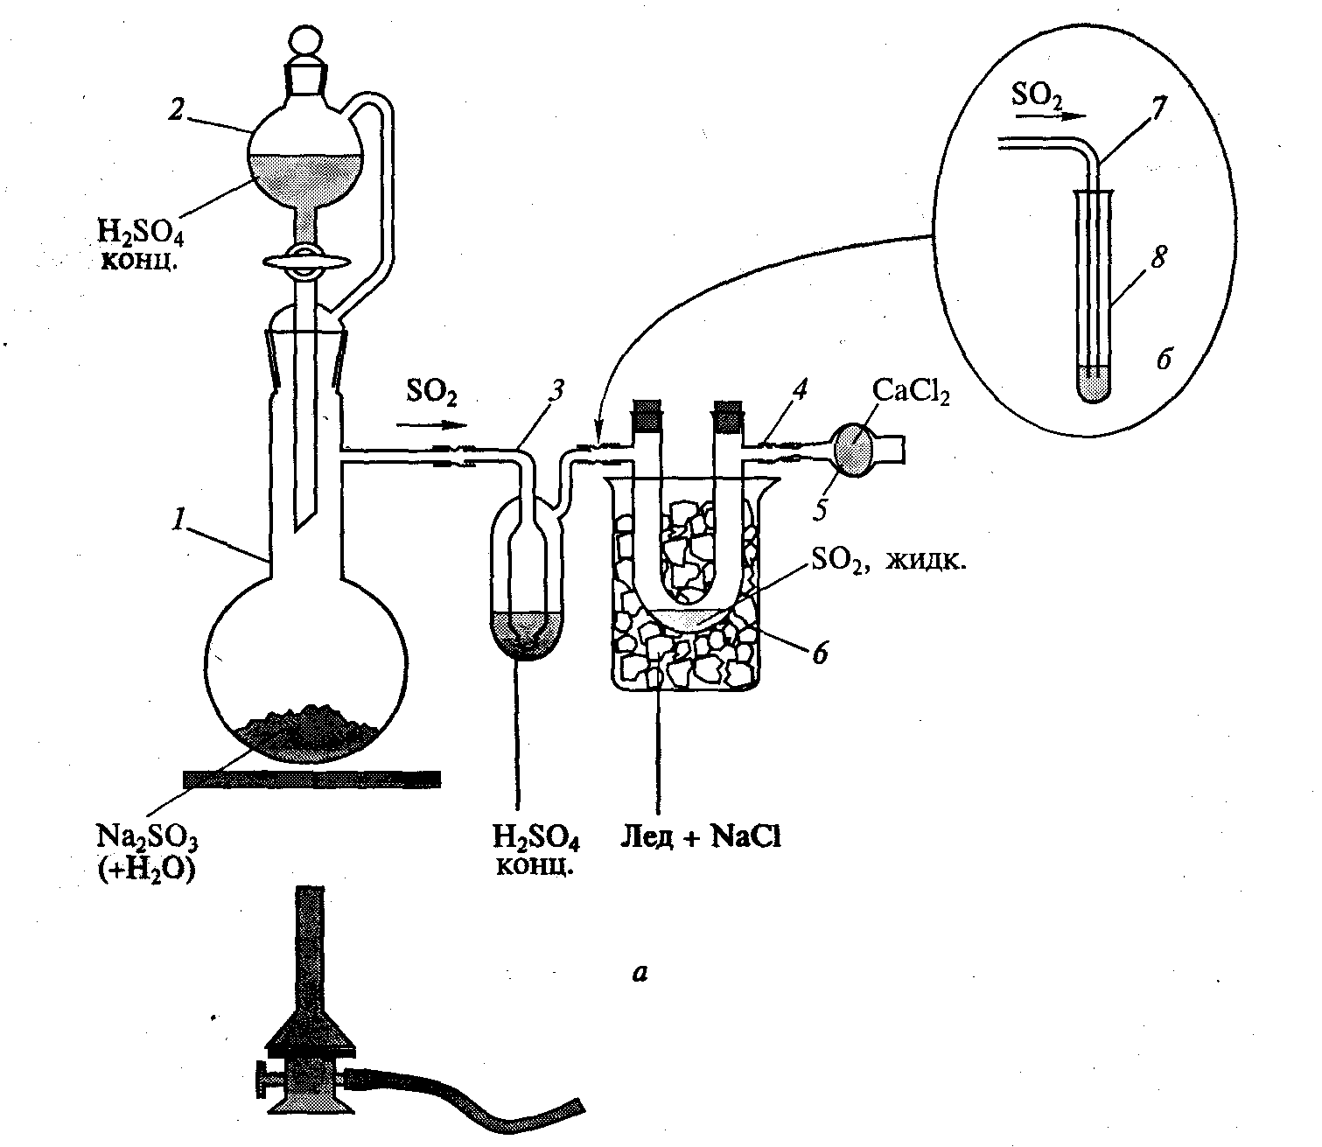

Рисунок 19. Прибор для получения сернистого газа действием серной кислоты на сульфит натрия:
а – сжижение газа; б – пропускание газа через раствор; 1 – колба Вюрца; 2 – капельная воронка; 3 – промывалка с серной кислотой; 4 – U-образная трубка-приемник; 5 – хлоркальциевая трубка; 6 – баня с охлаждающей смесью; 7 – газоотводная трубка; 8 – пробирка.
В капельную воронку 2 поместите 20 – 30 мл концентрированной серной кислоты (но не более 2/3 объема). Для осушивания газа установите промывалку с концентрированной серной кислотой 3.
Медленно приоткройте кран капельной воронки 2 и по каплям добавляйте серную кислоту к сульфиту натрия. Установите ток сухого оксида серы (IV) один – два пузырька в секунду по скорости пробулькивания через промывалку 3. Напишите уравнение реакции.
Свойства оксида серы (IV)
После того как в приемнике соберется 2 – 3 мл жидкости, отсоедините его от прибора и присоедините вместо него изогнутую вниз газоотводную трубку 7.
1. В толстостенную склянку емкостью 50 – 100 мл (см. рисунок 18 б) вылейте полученный жидкий оксид серы (IV). После его испарения плотно закройте склянку пробкой со стеклянной трубкой, оттянутой внутрь склянки. Переверните склянку с газом вверх дном и погрузите конец стеклянной трубки в кристаллизатор с водой. Дождитесь появления фонтанчика воды в склянке.
Объясните происходящее явление. Какие равновесия устанавливаются при растворении оксида серы (IV) в воде? Напишите уравнения реакций. Какие соли последовательно образуются при пропускании оксида серы (IV) через раствор гидроксида натрия? Какие продукты образуются при прокаливании этих солей?
2. Смочите небольшие полоски фильтровальной бумаги хлорной и бромной водой, а также растворами перманганата и дихромата калия, подкисленными серной кислотой. Пропустите над смоченными полосками бумаги ток оксида серы (IV) из газоотводной трубки 7. Что происходит? Напишите уравнения реакций.
Какие свойства проявляет при этом диоксид серы?
3. Налейте в одну пробирку 1 – 2 мл сероводородной воды, а в другую раствор сульфида натрия и пропустите через них ток оксида серы (IV) (рисунок 19 б). Что происходит? Напишите уравнения реакций.
Какие свойства в данном случае проявляет сернистая кислота? Какие вещества образуются при взаимодействии газообразных диоксида серы и сероводорода?
4. Налейте в пробирку 2 мл раствора фуксина и пропустите через него ток оксида серы (IV). Что происходит? Прокипятите раствор. Что наблюдаете?
Чем можно объяснить происходящие явления?

Опыт № 5. Серная кислота и ее соли
(Опыты проводите в вытяжном шкафу!)

Отношение концентрированной серной кислоты к воде
Налейте в стакан 10 – 15 мл воды, измерьте ее температуру и, не вынимая термометра, добавьте 2 мл 96%-ного раствора серной кислоты. Запишите показания термометра.
В каком порядке следует приливать воду и концентрированную серную кислоту для приготовления растворов различной концентрации?

Действие серной кислоты на органические вещества
1. Опустите лучинку в пробирку с небольшим количеством концентрированной серной кислоты. Что происходит?
2. Приготовьте 2 – 3 мл раствора серной кислоты (1:1). Смочите конец стеклянной палочки этим раствором, сделайте надпись на листке белой бумаги. Осторожно нагревая, высушите бумагу. Что происходит?
На какие свойства серной кислоты указывают проделанные опыты?
3. В пробирку поместите 5 г сахарной пудры, смочите ее водой до состояния густой кашицы, затем прилейте 2 – 3 мл концентрированной серной кислоты. Быстро перемешайте массу стеклянной палочкой и пронаблюдайте за происходящими явлениями.
Какие газообразные вещества при этом получаются?

Действие серной кислоты на неметаллы
В две пробирки налейте по 2 – 3 мл 96%-ного раствора серной кислоты, внесите в одну из них небольшой кусочек серы, в другую – угля и осторожно нагрейте. Что происходит? Напишите уравнения реакций.

Действие серной кислоты на металлы
Налейте в пробирку 2 – 3 мл концентрированной серной кислоты и опустите в нее несколько кусочков железной проволоки. Что наблюдаете? Осторожно нагрейте пробирку. Происходит ли при этом какое-либо изменение?
Какие свойства проявляет в этом случае серная кислота? В чем различие действия концентрированных и разбавленных растворов серной кислоты на металлы? Чем объясняется большая сила и устойчивость серной кислоты по сравнению с сернистой кислотой? Сравните окислительное действие серной и сернистой кислот.

Опыт № 6. Термическая устойчивость сульфатов
1. В небольшой тигель поместите 1 – 2 г гидросульфата натрия и сначала осторожно нагрейте, а затем сильно прокалите. Какие соединения при этом образуются? Напишите уравнения реакций.
2. В небольшой тигель положите несколько кристаллов кристаллогидрата сульфата железа(II), сначала нагрейте их, а затем сильно прокалите. Подержите над кристаллами индикаторную бумажку, смоченную водой. Что происходит? Напишите уравнение реакции.
3. Проделайте аналогичный опыт с гипсом и глауберовой солью.
От чего зависит различная термическая устойчивость кислородсодержащих солей серы и соответствующих кислот?

Опыт № 7. Тиосульфат натрия
Получение тиосульфата натрия
Растворите в небольшой конической колбе 2 г сульфита натрия в 25 мл воды. Измельчите в фарфоровой ступке 1,5 г серы (лучше использовать серный цвет), смочите спиртом и перенесите в колбу с раствором сульфита натрия. Смесь нагрейте до кипения. Признаком окончания реакции служит нейтральная реакция раствора по универсальной индикаторной бумаге. Добавьте еще два раза по 2 г сульфита натрия с продолжением кипячения до нейтральной реакции в каждом случае.
Полученный горячий раствор профильтруйте через бумажный фильтр на воронке для горячего фильтрования и упарьте на водяной бане до 1/3 первоначального объема. Выпавшие после охлаждения кристаллы отфильтруйте на воронке Бюхнера. Напишите уравнение реакции.

Свойства тиосульфата натрия
1. Растворите несколько кристаллов тиосульфата натрия в небольшом количестве воды и добавьте 1 – 2 мл соляной кислоты. Что наблюдаете? Напишите уравнение реакции.
2. Поместите в небольшой тигель несколько кристаллов тиосульфата натрия и сначала осторожно, а затем сильно нагрейте. Что наблюдаете? Напишите уравнение реакции.
Как доказать, какие вещества образовались при распаде тиосульфата натрия?
3. Налейте в пробирку 3 – 4 мл хлорной воды и прибавьте по каплям раствор тиосульфата натрия до исчезновения запаха хлора. Напишите уравнение реакции.
Почему тиосульфат называют «антихлором»?
4. Проделайте аналогичные опыты с бромной и йодной водой. Напишите уравнения реакций.
Почему при взаимодействии хлорной, бромной и йодной воды с тиосульфатом натрия получаются разные продукты окисления серы? Какое техническое название имеет тиосульфат натрия?
5. Проведите опыты по изучению взаимодействия тиосульфата натрия с растворимыми солями меди (I) и (II), цинка, свинца, железа (II) и (III).

